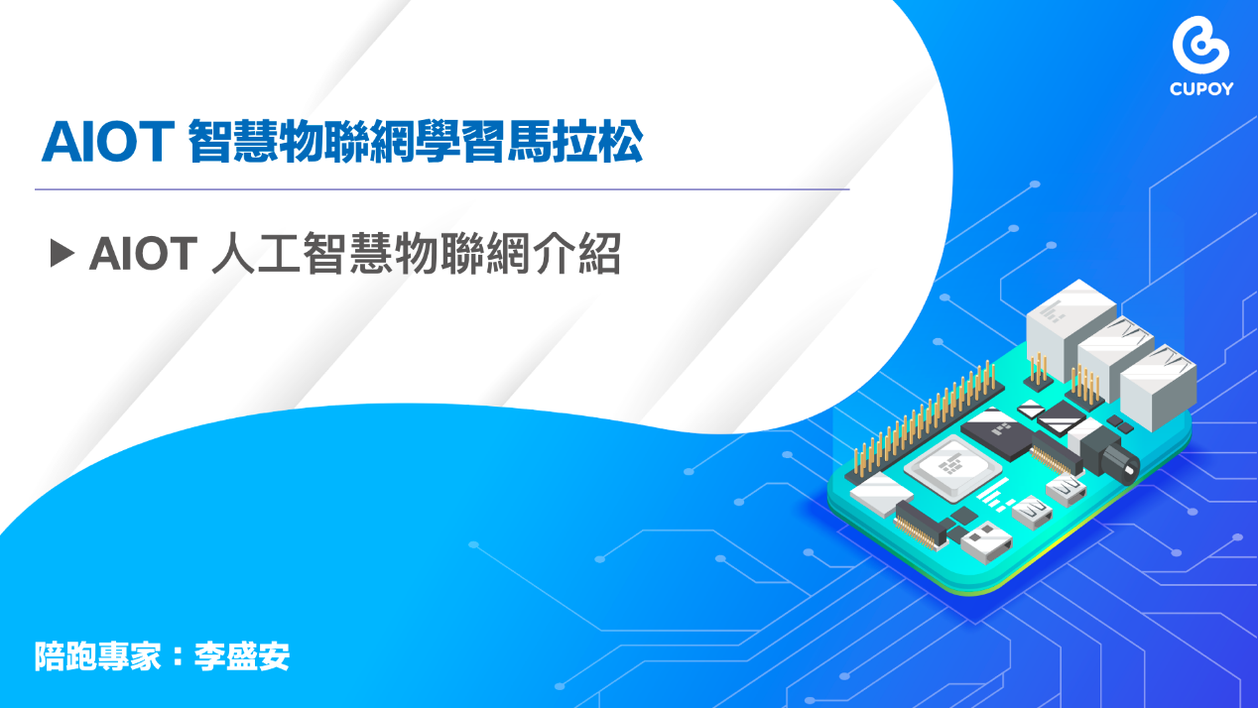

**AIOT 應用介紹**

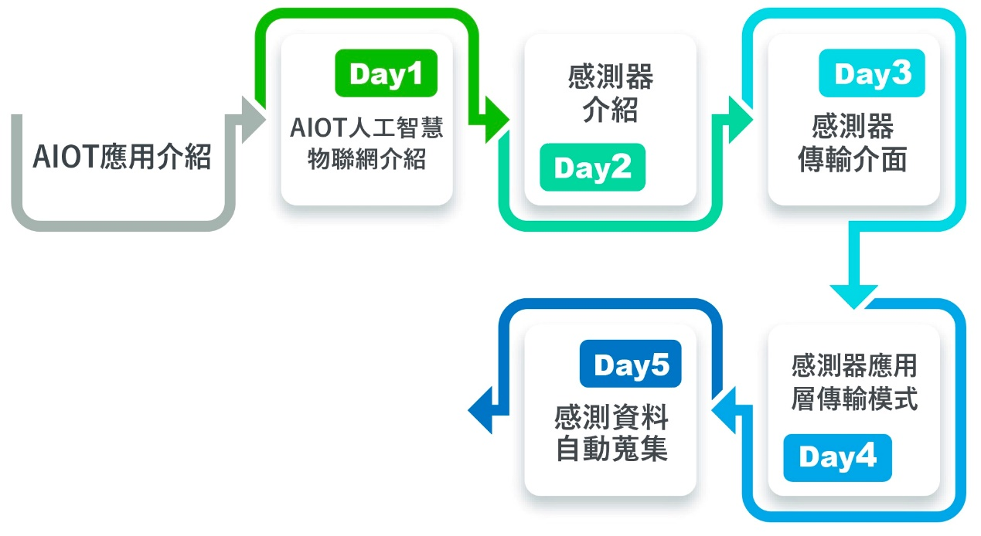

**知識地圖 – 人工智慧物聯網簡介**

**人工智慧物聯網概論 Introduction of Artificial Intelligence of Things**

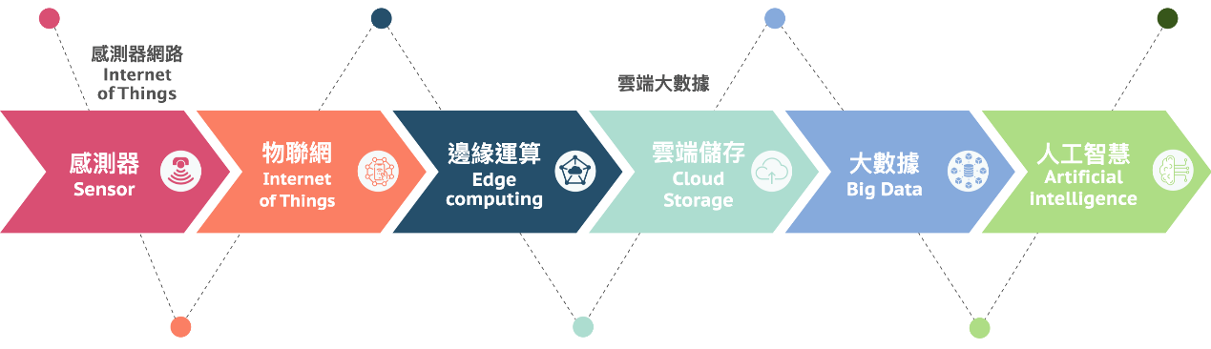

**人工智慧物聯網 Introduction of Artificial Intelligence of Things**

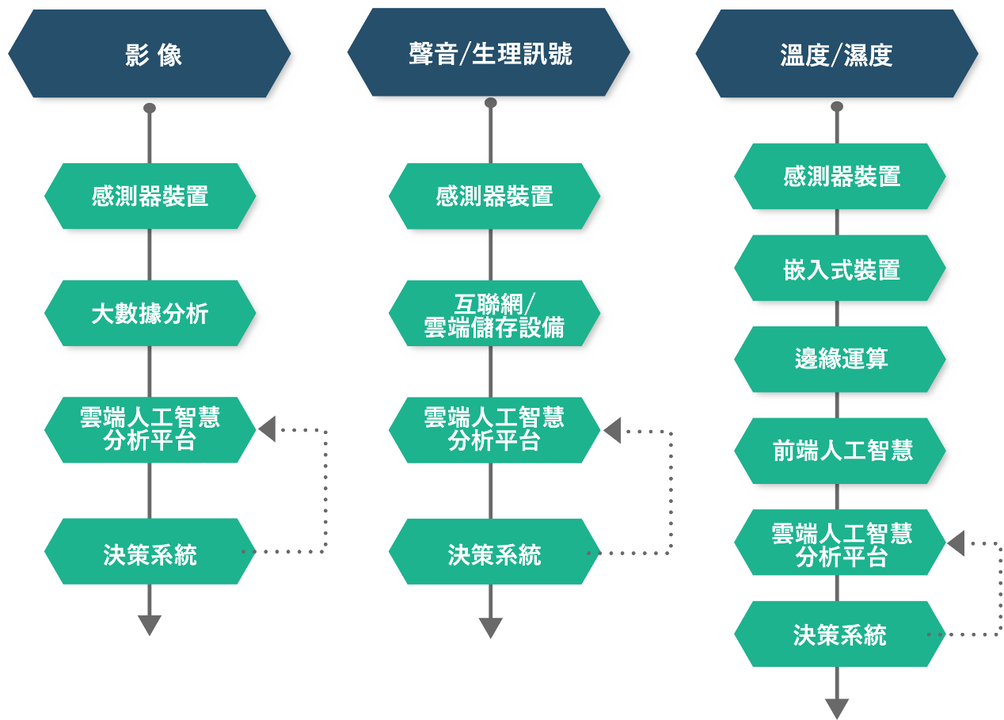

**重要知識點**

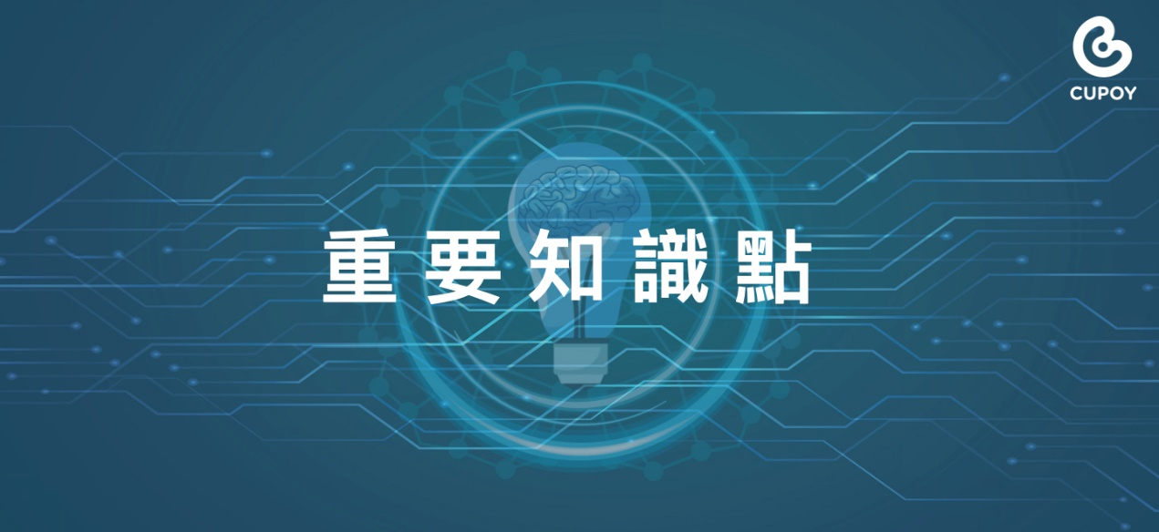

* 初步理解人工智慧物聯網的**概念**
* 能從人工智慧物聯網了解各層之間的**區塊**與意義
* 知道人工智慧物聯網**至少需要**那些部分

**什麼是物聯網**

物聯網技術看似百家爭鳴，其實它立基於現有的感測、網路與應用軟體等技術，企業只要多做一步整合與互聯，就能實現物聯網。

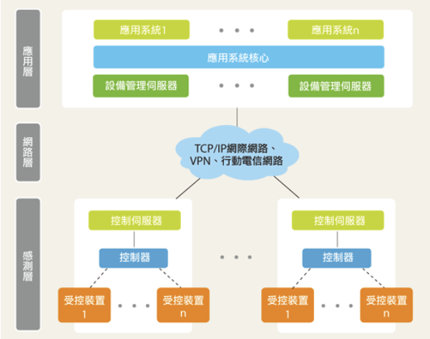

資料來源：**[物聯網技術大剖析](https://www.ithome.com.tw/news/90461" \t "_blank)**

物聯網的運作架構分為

感測層、網路層與應用層。感測層包含末端被感測的物體、感測器、感測區域網路、閘道器這 4 項組成要素，網路層大多是 TCP/IP 網路或行動通訊網路，最後一層應用層則是企業因應不同的業務需求建置的應用系統。（資料來源，中華電信，iThome 整理，2011年12月）

**現在的物連網架構**

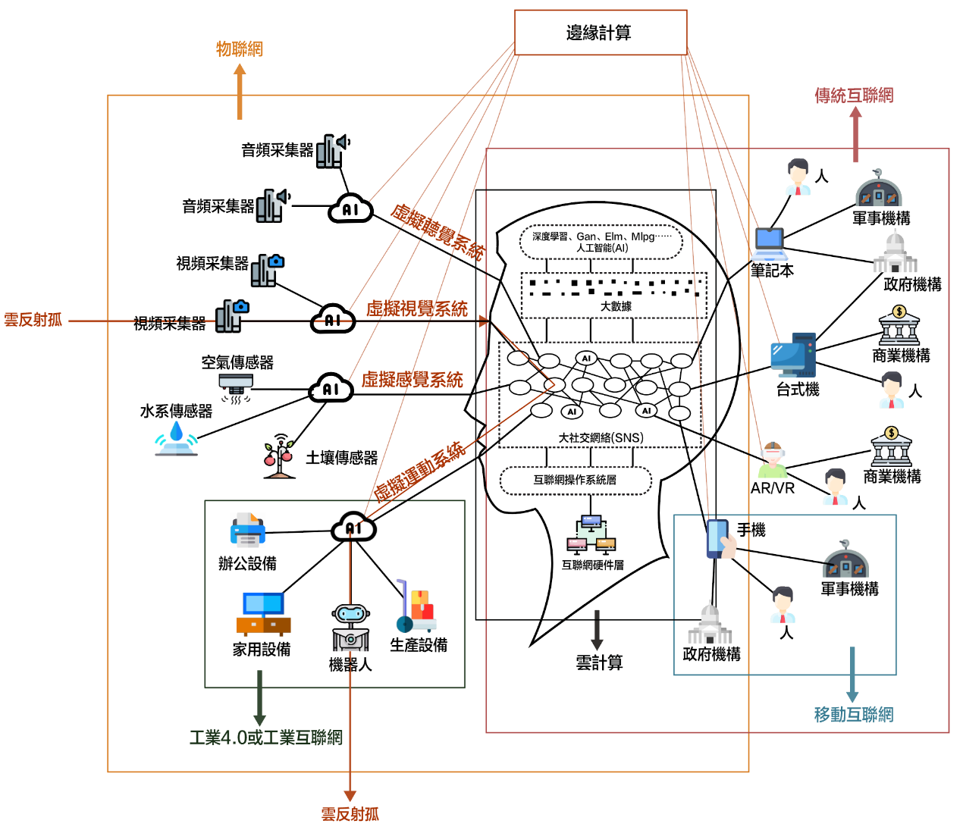

資料來源：**[Zi 字媒體](https://zi.media/@yidianzixun/post/ZHN4bX" \t "_blank)**

**AIOT架構演變過程**

* 現在的物聯網架構建立在前端的邊緣運算與後端的網際網路架構，早期的網路以獨立的伺服器與網站作為服務的基礎。
* 後來進入到了網格運算架構，同樣的服務採用了分層服務同時執行異質或同質性的服務架構，達成並行運算的目的。
* 近年透過了雲端架構，將各式的巨量運算、大數據等平行運算服務建構至公、私有雲上，同時與前端的邊緣運算裝置達成分散式協同運算服務。

第四版互聯網雲腦架構圖（2017年7月）

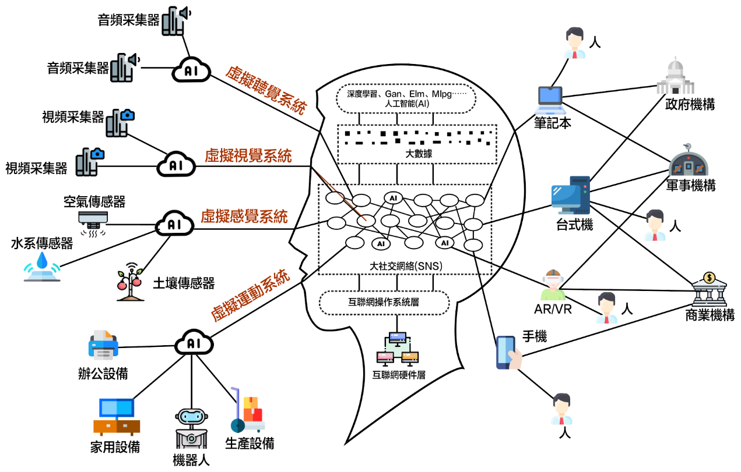

第三版互聯網雲腦架構圖（2010年3月）

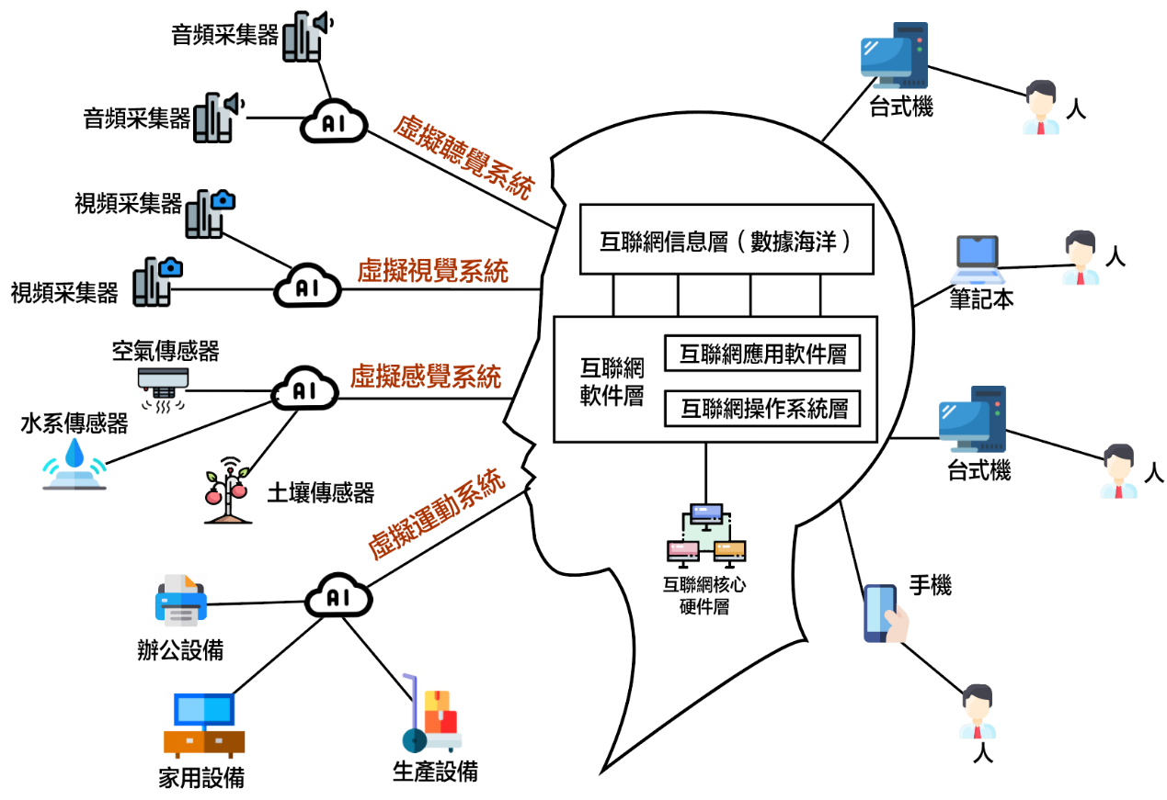

第二版互聯網雲腦架構圖（2008年9月）

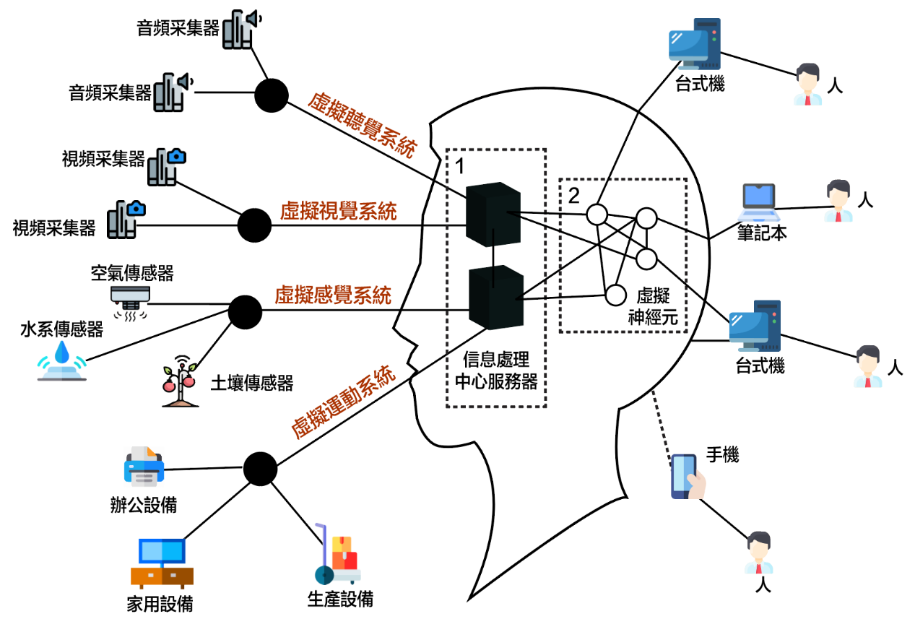

第一版互聯網雲腦架構圖（2008年1月繪制）

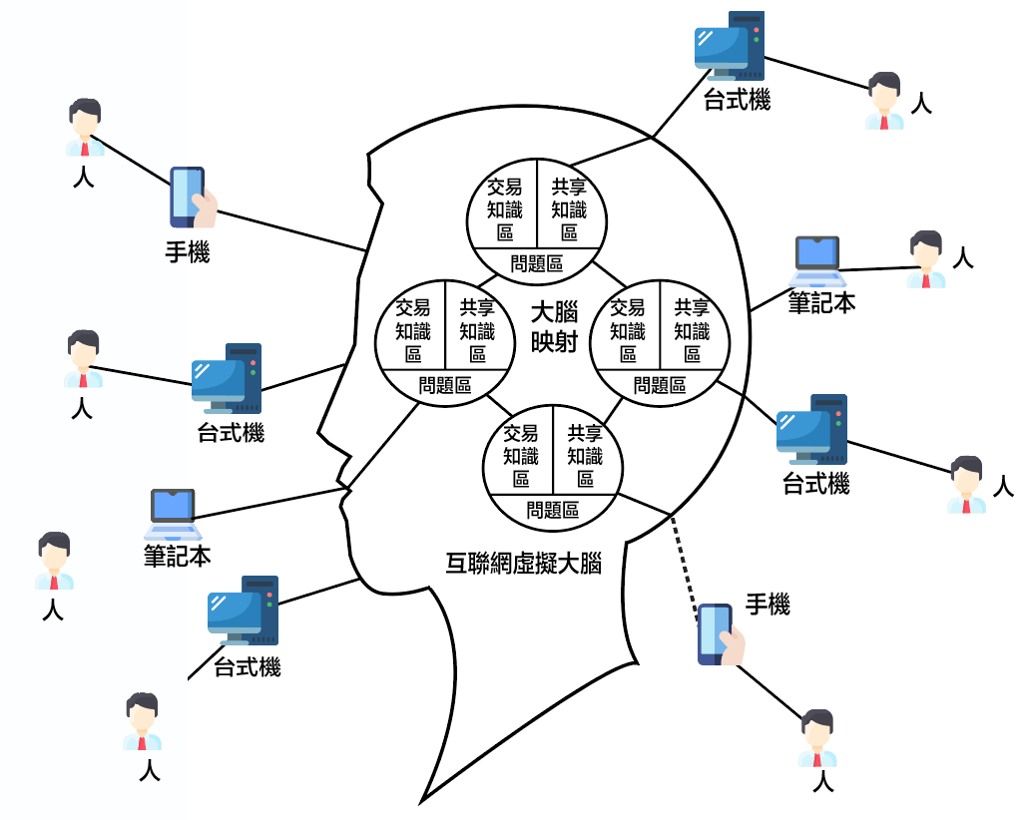

參考資料：[**最新版互聯網雲腦架構圖發布，解讀雲機器人、人工智慧、物聯網等19個前沿科技**](https://zi.media/@yidianzixun/post/ZHN4bX)

**物聯網  vs. 智慧聯網(2012)**

* 行政院產業發展策略會議用**智慧聯網**來代表 Internet of Things，也就是**強調物體藉由網路連結後**，**後端進行智慧化的資料處理**，**衍生出智慧化的應用**，換句話說，**物聯網的譯名著重的是硬體，而智慧聯網的翻譯則是要強調服務與軟體。**
* 在物聯網時代，手機、冰箱、桌子、咖啡機、體重計等**物體變得「有意識」且善解人意**。我們以智慧冰箱為例，冰箱壞掉時會自動發出維修訊息，**「主人我們家冰箱溫度飆到 10 度，要不要找人來看看？」**更厲害一點的，冰箱還會和瓦斯等資料庫串聯，跟你說：「我們沒有瓦斯了，向瓦斯行訂購一桶瓦斯嗎？」**物聯網不僅讓我們的生活更「方便」，也帶來更多的「安全」**。
* 例如英特爾在物聯網論壇曾展示輸油管檢測系統，**漏油時感測器會發出訊號，可以避免高雄氣爆事件重演**。中興保全在嘉義某國小裝置地震警報電梯，讓學生不因地震被關在電梯裡。

資料來源：[**物聯網技術剖析**](https://nmart.pixnet.net/blog/post/47268686-%E7%89%A9%E8%81%AF%E7%B6%B2%E6%8A%80%E8%A1%93%E5%89%96%E6%9E%90)

**人工智慧物聯網應用領域**

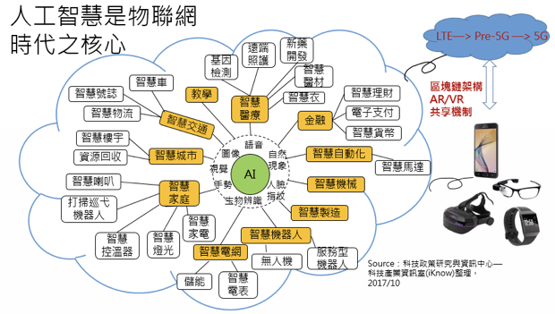

資料來源：[**未來 AI 發展八大新趨勢**](https://iknow.stpi.narl.org.tw/Post/Read.aspx?PostID=13837)

**AIoT 的三大關鍵技術**

**嵌入式系統與感測器**

* 嵌入式系統的感測器（sensor）運作透過感測器收集資料。
* 人工智慧技術微型化導入感測器，數據不一定回傳雲端進行人工智慧分析， 邊緣運算在整體架構的占比將會提升，裝置即使在沒有網路的環境也能獨立運作。

**雲端數據與分析**

* 雲端服務是傳統 IoT 生態不可或缺的一環，分為基礎設施、平台與軟體（IPS）三種服務模式。近來提供雲端服務的科技公司也著手積極整合數據資源、強化 AI 產品。
* BI（商業智慧）與數據探勘是企業發展所重視的面向，雲端數據分析市場與 AI 之間，存在強烈的整合需求。

**5G 與 AIoT**

* 5G 低延遲特性是促成 AIoT 普及的關鍵技術，以車聯網與自駕車為例，汽車上搭載不少數據感測器與攝影鏡頭，與 IoT 結合後，不只能監控車況，還能跟駕駛身上所有的穿戴裝置串聯，判斷駕駛生命徵象，比方是疲勞或睡著，大量數據資料透過 5G 上傳雲端進行人工智慧分析，可以協助路況判斷與預防事故。

資料來源：[**什麼是AIoT？人工智慧照亮IoT進化路，推動3大關鍵應用領域**](https://www.bnext.com.tw/article/53719/iot-combine-ai-as-aiot)

**知識點回顧**

* 人工智慧物聯網在**前端**包含**感測器**、**物聯網**、**邊緣運算**等部分
* 人工智慧物聯網在**後端**包含**雲端儲存設備**、**大數據分析工具**，以及**人工智慧分析模組**，以利後續於各產業的加值型應用
* 智慧聯網是物體藉由網路連結後，後端智慧化的資料處理，進而衍生出智慧化的應用，換句話說，**物聯網的譯名著重的是硬體**，**而智慧聯網的翻譯是要強調服務與軟體**
* 透過**人工智慧技術**於**物聯網前端**的應用，甚至在無網路的狀態下，可執行**邊緣運算**的智慧化應用
* **物聯網感測器**的資料在**雲端設備儲存**後，透過**歷史性**的**大數據資料**，以及現在大量的資料科學分析模組，透過人工智慧的技術，即可幫助人類進行更為精準的決策

**參考資料**

**最新版互聯網雲腦架構圖發布，解讀雲機器人、人工智慧、物聯網等 19 個前沿科技**

網站：[**Zi 字媒體**](https://zi.media/@yidianzixun/post/ZHN4bX)

本文重點在透過各個時代互聯網的演進過程，瞭解物聯網、人工智慧、雲端運算、邊緣運算等各種技術之間的關聯性，本文同時介紹了 AIOT 相關應用領域的名詞

**[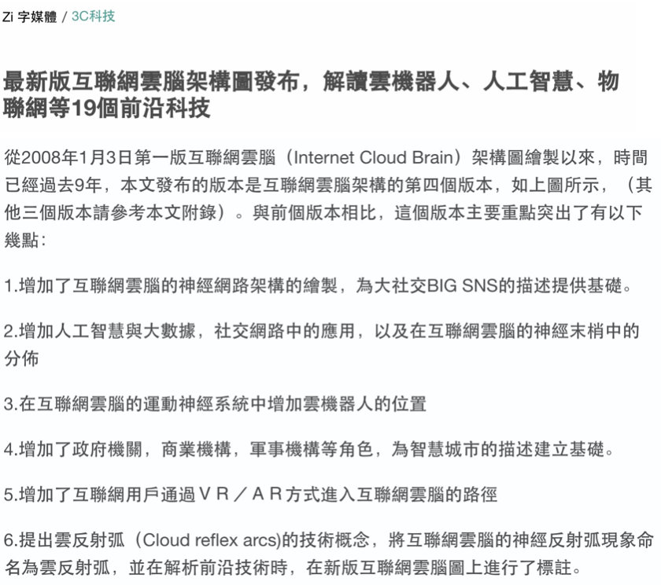](https://zi.media/@yidianzixun/post/ZHN4bX)**

**什麼是 AIoT？人工智慧照亮 IoT 進化路，推動 3 大關鍵應用領域**

網站：[**數位時代**](https://www.bnext.com.tw/article/53719/iot-combine-ai-as-aiot)

本文介紹 AIoT 的基礎概念，並簡單討論智慧居家、雲端數據分析、5G 與 AIOT 的關聯，其中一部分的內容，會在後面的課程中說明，詳情請參閱百日馬拉松課綱

**[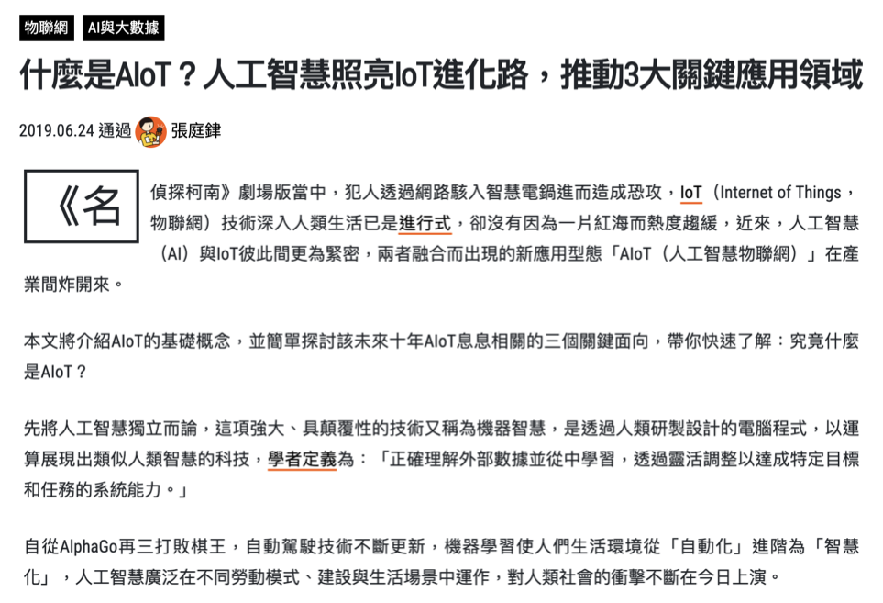](https://www.bnext.com.tw/article/53719/iot-combine-ai-as-aiot)**

**參考書籍**

**AIoT 人工智慧在物聯網的應用與商機（第二版）**

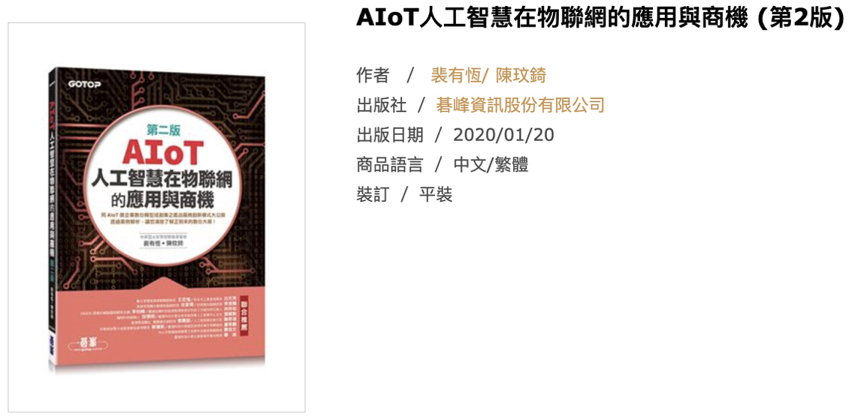

**IoT 物聯網無限商機：產業概論 × 實務應用**

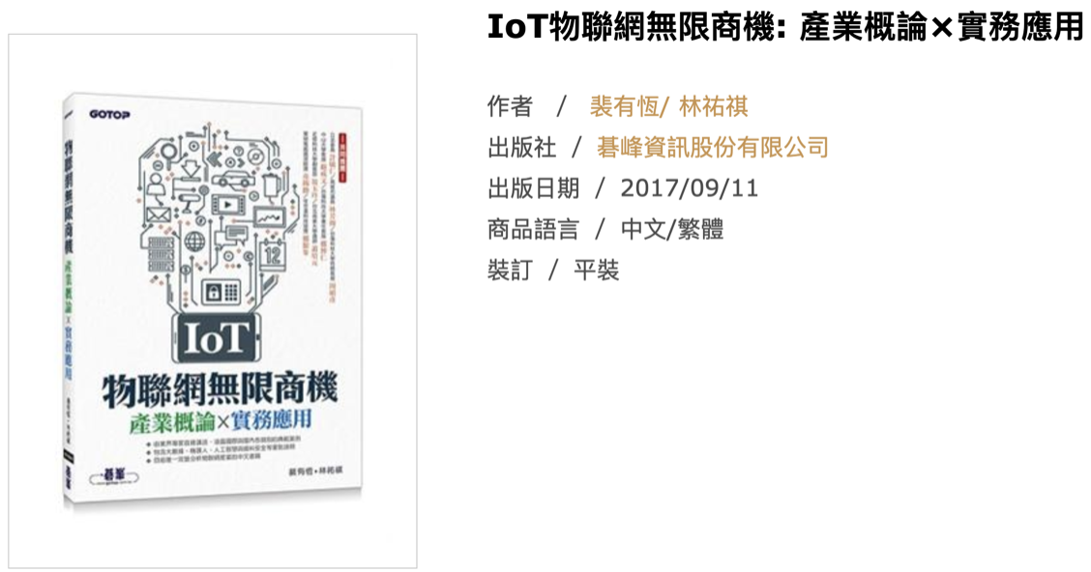

[下一步：閱讀範例與完成作業](https://www.cupoy.com/marathon-mission/000001747674BF4F000000016375706F795F72656C656173654355/0000017476ECA7C5000000036375706F795F72656C656173654349/codes)